Модель внедрения восстановительных технологий в ДОО
Создание пространства внутри ДОО, которое будет способствовать личностному развитию, развитию навыков конструктивного взаимодействия и решения конфликтов у детей должно касаться нескольких сфер:
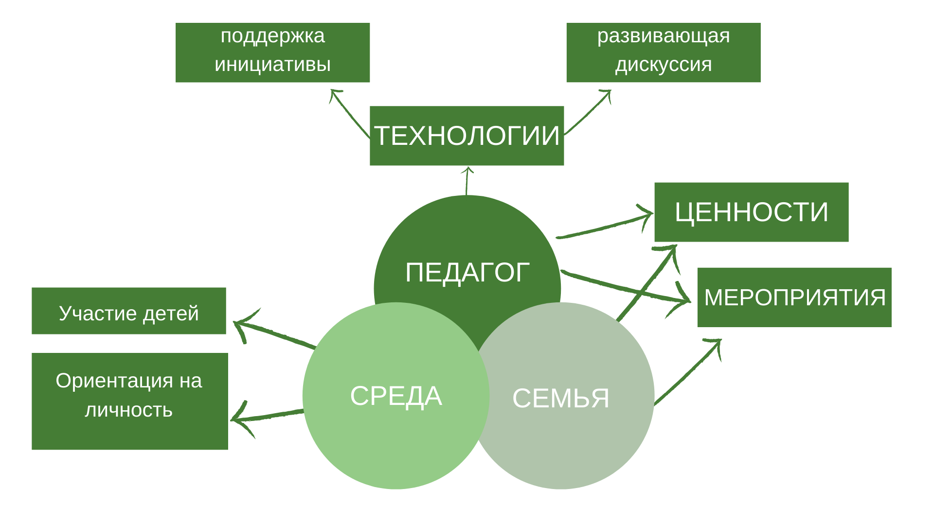

Этапы внедрения модели
Этап 1. Работа с педагогическим коллективом
Программа внутрикорпоративного развития коммуникативной компетентности педагогов «Личностно-ориентированное общение».
Важным аспектом внедрения восстановительных технологий в ДОО на первом этапе является ценностный этап: без принятия личностной ориентации педагогом эффективность использования других технологий уменьшается и в крайнем случае может даже навредить процессу развития. Программа направлена на акцентирование педагогам их роли в формировании личностных установок воспитанников, обогащение арсенала педагогических практик и приемов.
В ходе прохождения занятий педагоги изучают особенности социально-эмоционального развития детей дошкольного возраста, а также учатся замечать в себе особенности общения, то есть развивается рефлексия своих действий.
Задачи программы развития коммуникативной компетентности следующие:
- Обогатить представления педагогов о ребенке в целом: о его психологических особенностях, возможностях общения с целью ухода от стратегии «инвалидизации» ребенка в поведении педагогов, когда ребенок воспринимается как пассивный участник общения, не способный действовать самостоятельно, принимать решения, отвечать за свои поступки;
- Обогатить представления педагогов о роли общения в процессе формирования личности ребенка (как общение может формировать установки, развивать стереотипы поведения, закреплять стратегии поведения);
- Обогатить представления педагогов о роли эмоций в общении, о методах создания эмоционально-интеллектуальной среды в детско-взрослом коллективе;
- Продемонстрировать технологии, методы регуляции общения детей: способы конструктивного разрешения конфликтных ситуаций между детьми, технологии развивающего взаимодействия, личностно-ориентированного взаимодействия, технологии развития произвольности в коммуникации (умения слушать, слышать другого);
- Оказать методическую поддержку педагогам через создание банка эффективных технологий (рабочая тетрадь к программе обучения).
Форма организации обучения:
- Программа предполагает 7 очных полуторачасовых встреч в формате педагогического тренинга с отработкой полученных навыков непосредственно после каждой встречи.
Целевая группа:
- Педагогические работники (старшие воспитатели, воспитатели, младшие воспитатели, специалисты ДОУ). Группа численностью от 6 до 10 человек.
Требования к ведущему программы:
- Наличие высшего психологического образования, знание особенностей развития коммуникативной сферы детей, основы конфликтологии.
Кроме прохождения тренинга предполагается проведение консультаций, семинаров, которые позволябт поддерживать мотивацию педагогов двигаться в направлении личностно-ориентированного образования.
Этап 2. Внедрение изменений
После того, как у педагогов расширены представления о личностно-ориентированном взаимодействии, возможно внедрение новых педагогических практик из банка технологий.
На проектировочном семинаре педагоги выбирают, какие новые практики им кажутся необходимыми и полезными для внедрения в конкретной группе. Важно, чтопедагоги самостоятельно выбирают те практики, которые хотят попробовать. Ведь если речь идет о лично-ориентированном подходе в ДОО, оно должно касаться ориентации и на личности педагогов и их инициативу.
Практики касаются нескольких аспектов: апробации новых способов взаимодействия с семьями воспитанников (праздники, мероприятия, изменения среды для участия семьи), апробации изменений в технологиях работы непосредственно с воспитанниками (реализация практик «Клубный час», «Дневник чувств», «Групповой сбор», «Голосование», и др.), апробация новых мероприятий, организованных педагогом и детьми («День талантов», технологии планирования сценарий праздника совместно с детьми), практики добавления в среду личностно-ориенитрованных объектов («Стена мыслей», «Звезда месяца», «Доска наблюдений» и др. ).
Дальнейшая работа происходит в формате индивидуальной работы (педагогов на группах) с периодическим обсуждением трудностей, консультированием и привлечением к реализации специалистов ДОО. Так как условия (кадровые, условия предметно-пространственной среды, контингент воспитанников и родителей) в каждой группе разные, практики адаптируются педагогом под обстоятельства, в которых он работает.
Этап 3. Рефлексивный
Внедрение новых практик, не знакомых детям, педагогам и родителям (законным представителям) требует мониторинга эффективности, проработки трудностей и рефлексии. Рефлексивный этап происходит в целом параллельно этапу внедрения.
В ходе учебного года старшим воспитателем или педагогом могут быть инициированы мониторинги педагогического взаимодействия для оценки эффективности применения личностно-ориентированного взаимодействия, выявления дефицитов для их устранения.

